- 三大岩類總覽：根據_______________分類
5-3認識岩石
火成岩 | 沉積岩 | 變質岩
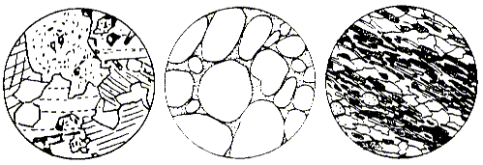
_____________形成 | 沉積物_________、  _________所形成 | 受到___________影響，產生新礦物或使礦物排列方式改變
礦物彼此緊密相嵌  可能有氣孔 | 顆粒圓潤，含有化石，水平堆積成層 (層理) | 礦物平行排列，  甚至黑白礦物分離
- 如何細分火成岩？根據_______________和_______________
(蹺蹺板)
Fe、Mg
含量
外觀顏色深淺
鐵質含量越高，
顏色越_______。
寧靜式V.S 爆裂式
火山噴發模式
岩漿來源越靠近地心，
鐵質含量越_______。
岩漿來源越靠近地表，
SiO₂含量越_______。
SiO₂含量越高，
岩漿黏滯性越_______。
岩漿黏滯性越高，越容易堵在地底下，
冷卻速度會越_______。
岩漿維持在液態時間越長，礦物結晶時間越充分，
礦物顆粒越_______。

岩石/編號 | 玄武岩/ | 安山岩/ | 花岡岩/
礦物顆粒大小
岩漿冷卻速度
岩漿黏滯程度
SiO₂含量
外觀顏色
- 如何細分沉積岩？根據_______________
班級 座號 姓名
◎ 任何岩石都能經過風化、侵蝕、搬運和沉積作用成為沉積物。
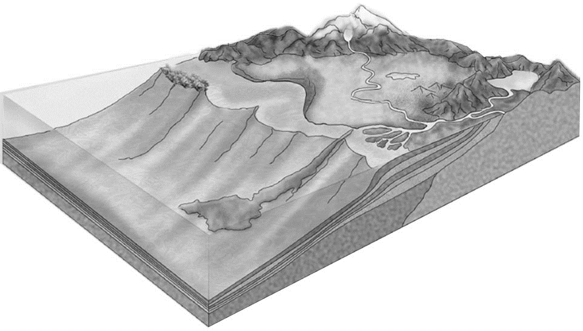
(將不同粒徑的沉積物A~D填入相對應之圓框)
- 礫石
- 沙粒
- 泥土
- 生物殘骸
藻礁
深海平原
三角洲
沖積扇
岩石/編號 | 礫岩/ | 砂岩/ | 頁岩/ | 石灰岩/
沉積環境 | 陸地 | 濱海 | 海洋 | 海洋
沉積物搬運距離 |  |  |  | 主要成分
顆粒大小(粒徑)
岩層透水性

- 如何細分變質岩？根據_______________
火成岩 | 變質岩/編號 |  |  |  |  | 沉積岩
 |  | · | 大理岩/ | · | · | 石灰岩
 |  |  | (CaCO₃) |  | · | 礫岩
 |  |  |  |  | · | 砂岩
 |  | · | 板岩/ | · | · | 頁岩
玄武岩  安山岩 | ·  · | (具有板狀結構，頁岩之層理消失)
玄武岩  安山岩 | ·  · | · | 片岩/ | ·
玄武岩  安山岩 | ·  · | (片狀礦物排列構成片狀組織)
花岡岩 | · | · | 片麻岩/ | ·
 |  | (暗色與淺色礦物相間呈條帶狀排列)

◎ 若變質溫度超過岩石
中所有礦物的熔點：

